**SiDoTek™ One Step Cloning Kit**

**一步法多片段无缝克隆试剂盒**

**目录号：SDMR4-2a**

**储存条件：-30 ~ -15℃保存1年，≤0℃运输**

**产品简介**

SiDoTek™ One Step Cloning Kit是一款简单、快速、高效的DNA定向克隆试剂盒，可以将插入片段定向克隆至任意载体的任意位点。可以高效兼容1-5个片段同源重组，50℃反应10 - 30 min即可进行连接，适用于快速克隆，DNA定点突变等。

**产品内容**

|  |  |  |
| --- | --- | --- |
| **组分** | **规格**  **SDMR4-2a** | **规格**  **SDMR4-3a** |
| 2× SiDoTek™ One Step Cloning Mix | 100 μL | 250 μL |
| 700bp Control Insert (10ng/μL)  pCold Control Vector,linearized(20ng/μL) | 5 μL  10 μL | 5 μL  10 μL |

**注意事项**

1. 请于使用前确保产品完全解冻，彻底混匀后短暂离心，置于冰上备用。

2. 反复冻融会影响产品的性能。

3. 为了您的安全和健康，请穿实验服并戴一次性手套操作。

**实验流程**

**1 制备线性化载体**

选择合适的克隆位点，并对载体进行线性化。尽量选择无重复序列且载体克隆位点上下游20bp区域内GC含量在40%-60%之间的位点进行克隆。载体线性化方式主要有：限制性内切酶酶切消化和反向PCR扩增两种。

1）限制性内切酶酶切制备线性化载体时，推荐使用双酶切方案。尽管单酶切线性化并不影响无缝链接，但可能会有更多的环状质粒残留，增加后期克隆的筛选难度。

2）反向PCR扩增制备线性化载体时，必须使用高保真DNA聚合酶进行载体扩增，以减少扩增突变的引入。PCR产物需要进行胶回收，减少环状质粒（环状DNA模板）的残留。

**2 制备插入片段**

通过在插入片段正、反向引物5**，**端，引入15-25bp线性化载体末端同源序列，使得插入片段PCR产物5**，**端和3**，**端的末端分别带有与线性化载体的两个末端对应的完全一致的序列。使用高保真PCR Mix完成扩增，获得PCR产物后，进行琼脂糖凝胶电泳分析，并回收正确的产物片段。

插入片段正向扩增引物设计方式：

5’-上游载体末端同源序列+酶切位点（保留或删除）+基因特异性正向扩增引物序列-3’

插入片段反向扩增引物设计方式：

3’-基因特异性反向扩增引物序列+酶切位点（保留或删除）+下游载体末端同源序列-5’

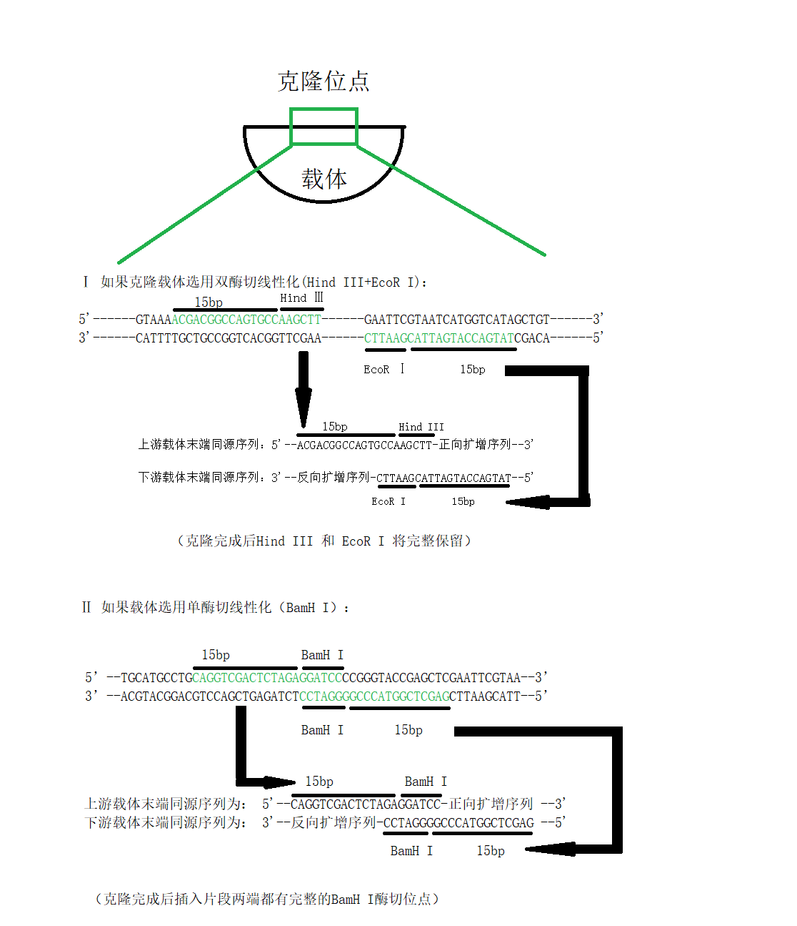

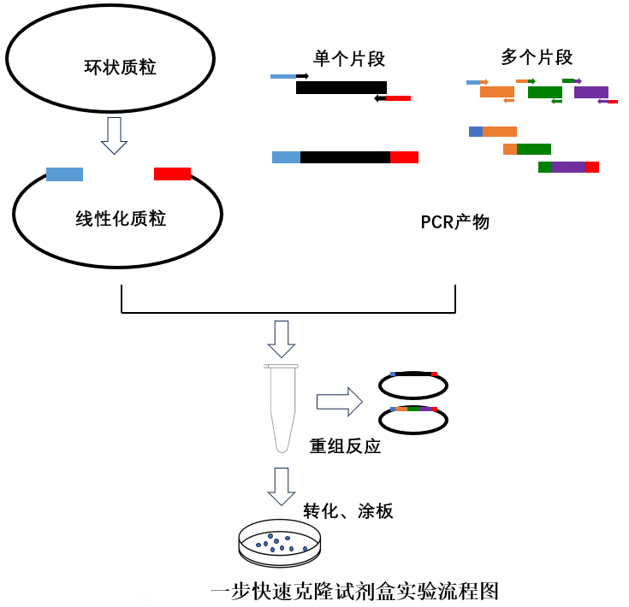

**一步快速克隆试剂盒实验流程图**

**一步法多片段无缝克隆流程**

**克隆载体选用双酶切/单酶切线性化的对比图解**

**3 线性化载体与插入片段浓度测定**

使用NanoDrop超微量生物检测仪或Qubit，检测线性化载体和插入片段的浓度。

**4 重组反应体系的配制**

1）线性化载体和插入片段使用量计算

载体与插入片段摩尔比为1:2 ~ 1:3；当插入片段长度大于克隆载体时，将插入片段当作克隆载体，克隆载体当作插入片段计算。

2）在冰上配制10μL反应体系：

|  |  |  |  |
| --- | --- | --- | --- |
| 组分 | 实验组 | 阴性对照 | 阳性对照 |
| 线性化载体 | X | X | pCold Control Vector,linearized 1 μL |
| 插入片段 | Y | 0 | 700bp Control Insert 1 μL |
| 2× SiDoTek™ One Step Cloning Mix | 5 | 0 | 5 μL |
| DNase-Free Water | to 10μL | to 10μL | to 10μL |

3） 使用移液器轻轻吸打混匀并瞬时离心。

4） 50℃反应 X min， 4℃维持或取出后置于冰上冷却。（其中，X 代表不同数量插入片段的参考反应时间。当插入1个片段时，反应条件为50℃，5min；当插入片段数为2,3,4,5,6个时，建议反应条件为50℃，对应的反应时间分别是10 min,20 min,30 min,40 min,50min。超长载体片段连接时，建议反应时间为40-60min。）

5） 重组反应转化、涂板，具体方法参照感受态细胞的说明书。